Классный час: «А.Г. Николаев – наш земляк»

Цели и задачи:
Цель:
классный час проводится с целью патриотического воспитания.
Задачи:
- развивать потребность к изучению истории своей Родины;
- воспитывать любовь к родной стране,
- совершенствовать умения культурного общения друг с другом;

Летчик-космонавт А.Г.Николаев

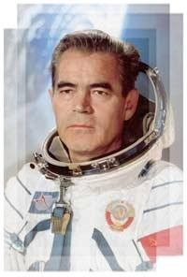

Имена покорителей космоса известны каждому на планете. Именно они первыми наслаждались красотой ни с чем несравнимого голубого ореола Земли.

Весь чувашский народ гордится своим прославленным земляком, летчиком-космонавтом А.Г.Николаевым.
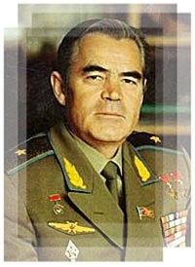

5 сентября 2012 года исполнилось бы 83 года летчику-космонавту СССР, генерал-майору авиации, дважды Герою Советского Союза Андриану Григорьевичу Николаеву, третьему в мире человеку, покорившему космос.

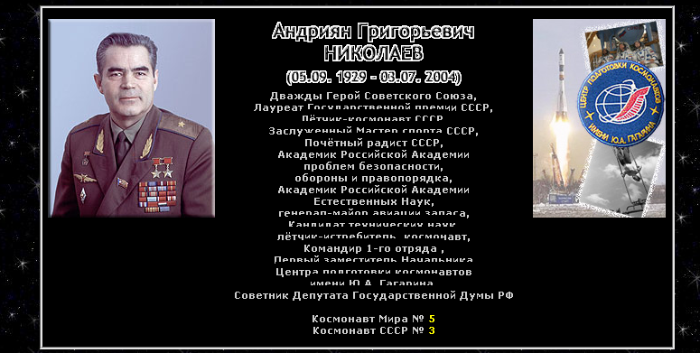

Родился 5 сентября 1929 года в деревне Шоршелы, Мариинско-Посадского района Чувашской АССР (ныне - Республика Чувашия). По национальности - чуваш.

Образование и деятельность до
зачисления в отряд космонавтов:
В июне 1944 года окончил 7 классов.
В 1947 году окончил Мариинско-Посадский лесотехнический техникум и
получил специальность "техник-лесовод".
С декабря 1947 года по 4 апреля 1950 года работал мастером лесозаготовок треста "Южкареллес" в Деревянском леспромхозе, Прионежского района,
Карело-Финской АССР.

В 1950 году окончил школу воздушных стрелков при Кировабадском
Военно-авиационном училище имени В.С. Хользунова.
С 26 декабря 1950 года по август 1951 года служил воздушным стрелком
(город Старо-Константинов, Карелия).

В 1952 году окончил один курс Черниговского военного авиационного
училища летчиков 69-й Воздушной армии.
В 1954 году окончил Фрунзенское Военно-авиационное училище лётчиков
73-й Воздушной армии, Туркестанского Военного округа.

С 22 февраля 1955 года служил лётчиком, с 15 декабря 1957 года - старшим летчиком,
а с 28 февраля 1958 года - адъютантом авиационной эскадрильи (начальником штаба), старшим летчиком 401-го (Смоленского) истребительного авиационного полка
Ржевского корпуса Противовоздушной обороны,
Московского военного округа.

Космическая подготовка:
7 марта 1960 года приказом Главкома ВВС № 267 зачислен на должность
слушателя-космонавта Центра подготовки космонавтов ВВС.

С 16 марта 1960 года по 18 января 1961 года проходил общекосмическую подготовку.
17 и 18 января 1961 года сдал выпускные экзамены по общекосмической подготовке
и был зачислен на должность космонавта ЦПК ВВС.

11 октября 1960 года приказом Главкома ВВС № 176 был зачислен в группу
для подготовки к первому пилотируемому полету на корабле-спутнике "Восток"
вместе с В.Ф. Быковским, Ю.А. Гагариным, П.Р. Поповичем,
Г.С. Титовым и Г.Г. Нелюбовым.
-

11-15 августа 1962 года совершил свой первый групповой космический полет на корабле (Восток-3 и Восток-4).

А.Г.Николаев внес большой вклад в развитие ракетной техники и освоение космоса, в процветание родного чувашского края, активно участвовал в государственной и общественной жизни страны. Его именем названы улицы, корабли, учебные заведения, воинские части и многое другое. О нем написаны книги, очерки, стихи, картины, сложены песни.

3 июля 2004 года сердце космонавта А.Г.Николаева перестало биться.

Звезды не гаснут. И через столетия они освещают дорогу живущим. В памяти народа навсегда сохранится светлое имя звездного сына земли чувашской Андриана Николаева.

Пусть люди нашей страны всегда помнят о величии подвигов своих отцов во имя Родины и, как Андриян Николаев, преодолевают трудности и стремятся к новым и новым высотам.

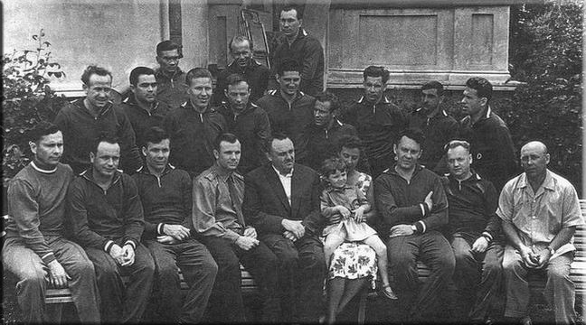

Первый отряд советских космонавтов
(снимок сделан в Сочи в мае 1961 года).

Сидят в первом ряду слева на право:
Павел Попович, Виктор Горбатко, Евгений Хрунов, Юрий Гагарин, Сергей Павлович Королёв,
его жена Нина Королёва с дочкой Поповича Наташей, Евгений Карпов (начальник ЦПК),
Николай Никитин (тренер по парашютной подготовке), Евгений Фёдоров (врач).

Стоят во втором ряду слева на право: Алексей Леонов, Андриян Николаев, Марс Рафиков, Дмитрий Заикин, Борис Волынов, Герман Титов, Григорий Нелюбов, Валерий Быковский, Георгий Шонин.

В заднем ряду слева на право: Валентин Филатьев, Иван Аникеев и Павел Беляев.

С мая по август 1961 года проходил непосредственную подготовку
к полету на космическом корабле-спутнике "Восток-2" в составе
группы космонавтов.

6 августа 1961 года во время старта космического корабля "Восток-2"
был дублером Германа Титова.

С 1 сентября 1961 года по 6 января 1968 года проходил обучение
в Военно-воздушной инженерной академии имени Н.Е. Жуковского,
по специальности "Пилотируемые воздушные и космические
летательные аппараты и двигатели к ним".
По её окончании получил квалификацию "летчик-инженер-космонавт".

С 30 сентября по 2 ноября 1961 года проходил подготовку к полету
на космическом корабле "Восток-3" по программе трехсуточного одиночного полета
в составе группы космонавтов. Полёт был отменён.

С ноября 1961 года по май 1962 года проходил подготовку к первому групповому полету
двух кораблей "Восток" в качестве пилота космического корабля "Восток-3".
В связи с неготовностью кораблей со 2 июня по 1 августа 1962 года проходил
подготовку к полёту в режиме поддержания.

Свой первый полёт в космос Андриян Николаев совершил
11-15 апреля 1962 года в качестве пилота космического
корабля-спутника "Восток-3".

На следующий день стартовал космический корабль "Восток-4",
пилотируемый Павлом Поповичем.
Впервые в Мире был осуществлён групповой полёт
двух космических кораблей.

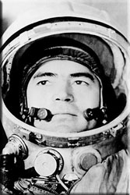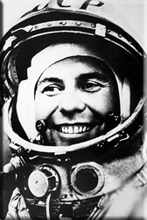

Позывной: "Сокол".
Продолжительность полета составила
3 суток, 22 часа, 22 минуты.

Дальнейшая космическая подготовка:
20 декабря 1963 года был назначен Старшим инструктором-космонавтом,
командиром 2-го отряда космонавтов,
а 14 марта 1966 года - командиром 1-го отряда космонавтов.

С сентября 1965 года по апрель 1967 года проходил подготовку к полету
в качестве командира дублирующего экипажа пассивного
космического корабля "Союз" (7К-ОК) по программе "Стыковка",
сначала вместе с Петром Колодиным, которого в сентябре 1966 года
сменил Валерий Кубасов) и Виктором Горбатко.

С июня 1967 года по май 1968 года продолжал готовиться в этом же экипаже
по той же программе.
11 июля 1968 года был назначен заместителем Начальника Центра подготовки космонавтов
по летно-космической подготовке.
С февраля по сентябрь 1969 года проходил подготовку в качестве
командира основного экипажа космического корабля "Союз-8" по программе
полета трёх кораблей, вместе с Виталием Севастьяновым.

18 сентября 1969 года по результатам сдачи комплексных экзаменов
Госкомиссия приняла решение назначить основной экипаж "Союза-8"
в составе Владимира Шаталова и Алексея Елисеева,
а экипаж Андрияна Николаева был назначен дублирующим.

Во время старта космического корабля "Союз-8" 13 октября 1969 года был
дублером командира корабля Владимира Шаталова.
С января по май 1970 года проходил подготовку в качестве командира основного экипажа КК "Союз-8" по программе длительного автономного полета,
вместе с Виталием Севастьяновым.

Свой второй полёт в космос
Андриян Николаев совершил с 1 по 18 июня 1970 года в качестве
командира космического корабля "Союз-9", с Виталием Севастьяновым.

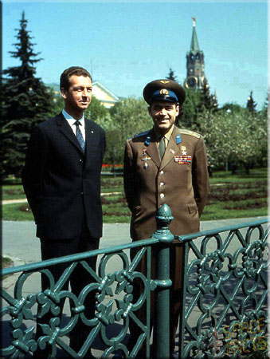

Впервые был осуществлён длительный орбитальный космический полёт продолжительностью 17 суток, 16 часов, 58 минут, 55 секунд.
Позывной: "Сокол".

Вернувшись на Землю, космонавты не могли ходить.
После этого среди "космических" медиков появился термин
"эффект Николаева".
Благодаря стойкости Николаева были разработаны программы
физических нагрузок на орбите, которые спасли жизни
сотням будущих космонавтов.

Дальнейшая служба в ЦПК:
30 апреля 1974 года назначен Первым заместителем Начальника ЦПК.
В июле 1975 года защитил диссертацию и получил степень
Кандидата технических наук.
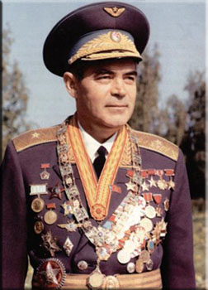

26 января 1982 года был отчислен из отряда космонавтов с сохранением
должности Первого заместителя Начальника Центра подготовки космонавтов.

6 августа 1992 года был уволен в запас по возрасту.

Общественно-политическая деятельность после увольнения из
Центра подготовки космонавтов:
В 1991 - 1993 годах был Народным депутатом Верховного Совета РФ.
С 1993 года работал Ведущим специалистом аппарата
Мандатной комиссии Государственной Думы РФ.
Являлся помощником Депутата Государственной Думы от фракции КПРФ
Виталия Севастьянова (своего близкого друга и бортинженера "Союза-9").

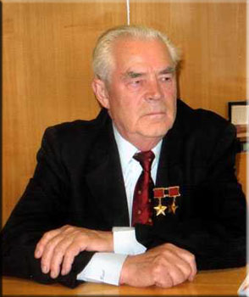

Был Академиком Российской Академии проблем безопасности,
обороны и правопорядка (АБОП),
а так же Академиком Российской Академии Естественных Наук.

Классность и спортивные достижения:
Военный летчик 3-го класса (25.06. 1958).
Военный летчик 2-го класса (31.10. 1959).
Военный летчик 1-го класса (15.08. 1962).
Инструктор парашютно-десантной подготовки ВВС (10.11. 1960).
Космонавт 3-го класса (30.11. 1962).
Космонавт 2-го класса (27.06. 1970).

Был удостоен звания "Заслуженный мастер спорта СССР"
(17 августа 1962 года).

Литературная и научная деятельность:
Имеет 75 научных работ и публикаций.
Андриян Григорьевич Николаев -автор книг:
"В космосе" (на чувашском языке, 1966),
"Встретимся на орбите" (1966),
"Космос - дорога без конца" (1974, 1 изд.),
"Притяжение Земли".

Соавтор книг:
"Завтра начинается сегодня"
(с М.Ф. Ребровым, 1972),
"Оптические явления в атмосфере по наблюдениям
с пилотируемых космических кораблей" (1972),
"Оптические исследования в космосе"
(с А.И. Лазаревым и Е.В. Хруновым, 1979),
"Полет без конца" (издание 2-е дополненное, 1980).

Награды и звания:
За осуществление орбитальных полётов на космических
кораблях "Восток-3", в 1962 году и "Союз-9", в 1970 году
Андриян Григорьевич Николаев был удостоен
двух медалей "Золотая Звезда" Героя Советского Союза
(18.08. 1962, 03.07. 1970).

Он был награждён орденами Ленина (18.08. 1962),
Трудового Красного Знамени (15.01. 1976),
Красной Звезды (июнь 1961 года),
"За службу Родине в Вооруженных Силах СССР" III степени (30.08. 1988),
медалью "За укрепление боевого содружества" (18.02. 1991) и 9-ю юбилейными медалями.

Он - Лауреат Государственной премии СССР за 1981 год.

Награждён также медалью "Золотая Звезда" Героя Труда
Монгольской Народной Республики и
орденом Сухэ-Батора (1965),
медалью "Золотая Звезда" Героя Социалистического Труда
Народной Республики Болгарии и орденом Георгия Димитрова,
медалью "Золотая Звезда" Героя Труда
Демократической Республики Вьетнам (1962),
орденом Государственного Знамени
Венгерской Народной Республики (1964),
Национальным орденом Непала (1963),
орденом Кирилла и Мефодия (НРБ), орденом Звезды II класса (Индонезия),
орденом "Ожерелье Нила" (Египет).

Андриян Николаев - Почетный гражданин Чувашской республики,
его имя первым занесено в 1962 году в Почетную Книгу Трудовой Славы и
Героизма Чувашской АССР.

Он - Почётный гражданин городов Калуга, Каспийск, Махачкала, Нальчик, Ржев, Смоленск (Россия), Гюмри (Армения), Караганда (Казахстан),
Дархан (Монголия), София, Варна, Петрич, Плевен, Стара-Загора (Болгария),
Карлови-Вари (Чехия); Буир (Алжир).

Удостоен Золотой медали имени К.Э. Циолковского Академии Наук СССР,
Премии Международной Академии астронавтики, медалей ФАИ.

***
С 1963 года по 1982 год Андриян Григорьевич Николаев
состоял в браке Валентиной Владимировной Терешковой (родилась в 1937 году) -
Первой в Мире женщиной-космонавтом, Героем Советского Союза.

Легендарный Космонавт и мужественный человек Андриян Григорьевич Николаев скоропостижно скончался от обширного повторного инфаркта миокарда, осложнённого кардиогенным шоком и тяжёлым нарушением ритма сердца,
вечером 3 июля 2004 года в столице Чувашии - городе Чебоксары,
где в качестве Главного судьи участвовал в работе судейского корпуса
на V Всероссийских сельских спортивных играх.

Национальный герой чувашского народа похоронен 6 июля 2004 года
с воинскими почестями на территории Музея космонавтики (открыт в 1972 году)
в родном селе Шоршелы. Этот день был объявлен в Чувашии Днём траура.

На могиле космонавта была сооружена Часовня.

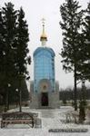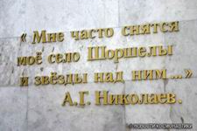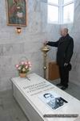

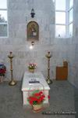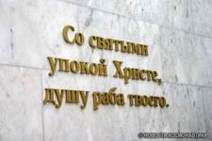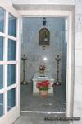

Увековечивание памяти:
Именем Андрияна Григорьевича Николаева названы кратер на Луне.

Имя космонавта СССР № 3 присвоено Средней школе села Шоршелы,
Чувашской Республики.
Бронзовый бюст Героя установлен на его родине.
Также бюст установлен в Чернигове,
на территории Высшего Военно-Авиационного училища лётчиков.

Место захоронения А.Г. Николаева и Шоршельский Музей космонавтики
вошли в состав Мемориального комплекса, которому присвоено его имя.

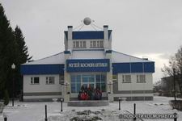

Мы гордимся тем, что наша страна первая проложила дорогу в космос! Гордимся нашими доблестными космонавтами, которые смогли подняться на небывалые высоты космического пространства!

